HƯỚNG DẪN NỘP HỒ SƠ ĐỀ NGHỊ XÉT, CẤP HỌC BỔNG

HỌC KỲ 2, NĂM HỌC 2025-2026 CỦA CHƯƠNG TRÌNH TRỌNG ĐIỂM

QUỐC GIA PHÁT TRIỂN TOÁN HỌC GIAI ĐOẠN 2021 ĐẾN 2030

Các cơ sở giáo dục đại học sử dụng tài khoản đã được Viện NCCCT cấp (tài khoản đăng nhập nộp Hồ sơ đăng ký xét học bổng học kỳ 1, năm học 2025-2026) để đăng nhập Hệ thống và quản lý các hồ sơ đăng ký xét học bổng cho học kỳ 2, năm học 2025-2026.

Đăng nhập hệ thống
- Địa chỉ đăng nhập hệ thống: https://portal.viasm.edu.vn;

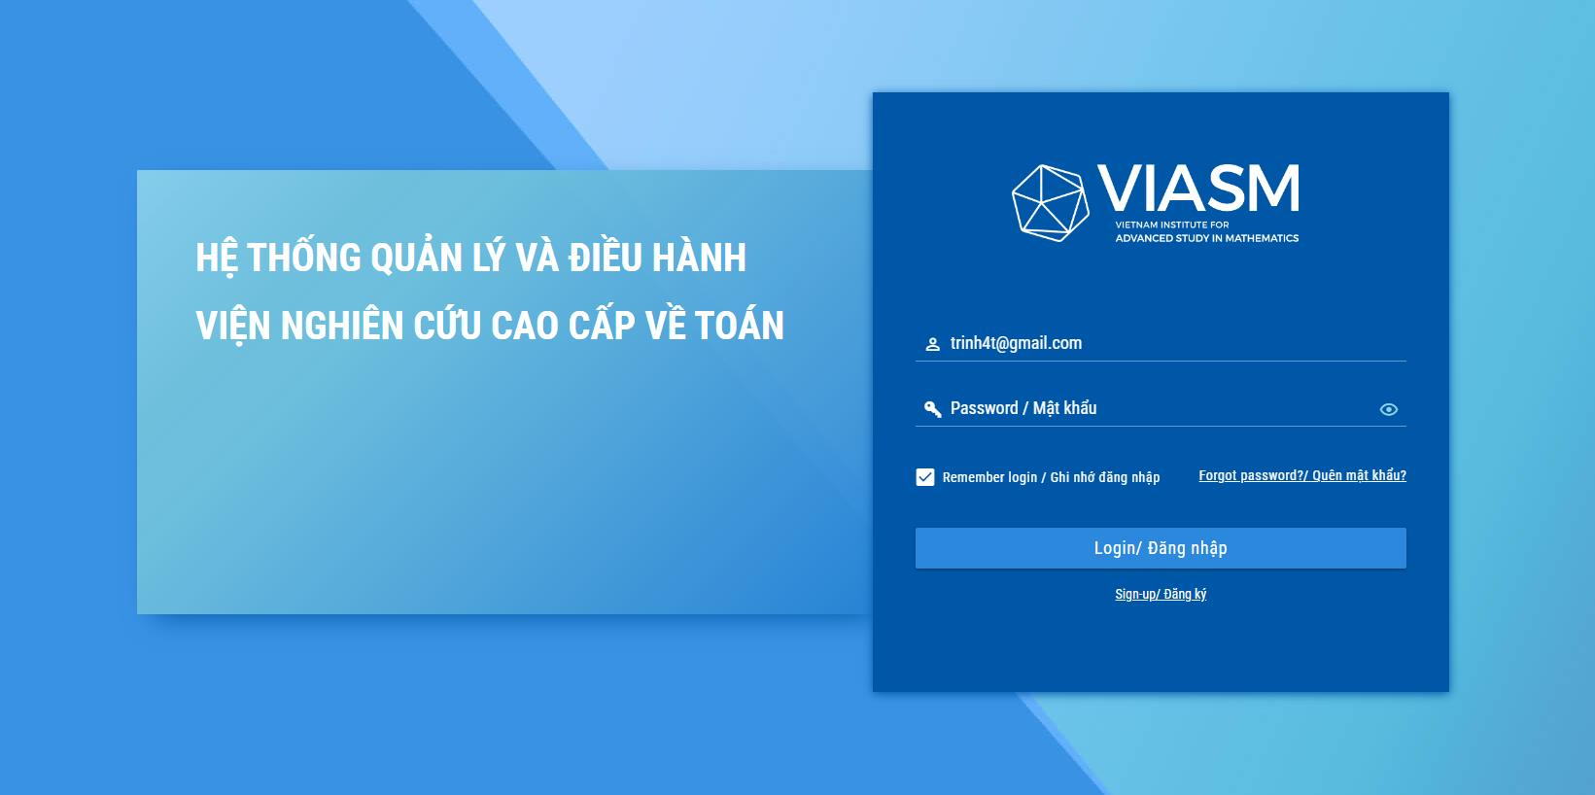
Hình 1. Màn hình đăng nhập hệ thống
- Chọn phân hệ “Giải thưởng, học bổng”/Chọn menu “Quản lý Học bổng”
- Chọn sub-menu “Danh sách đề nghị xét, cấp học bổng học kỳ 2”

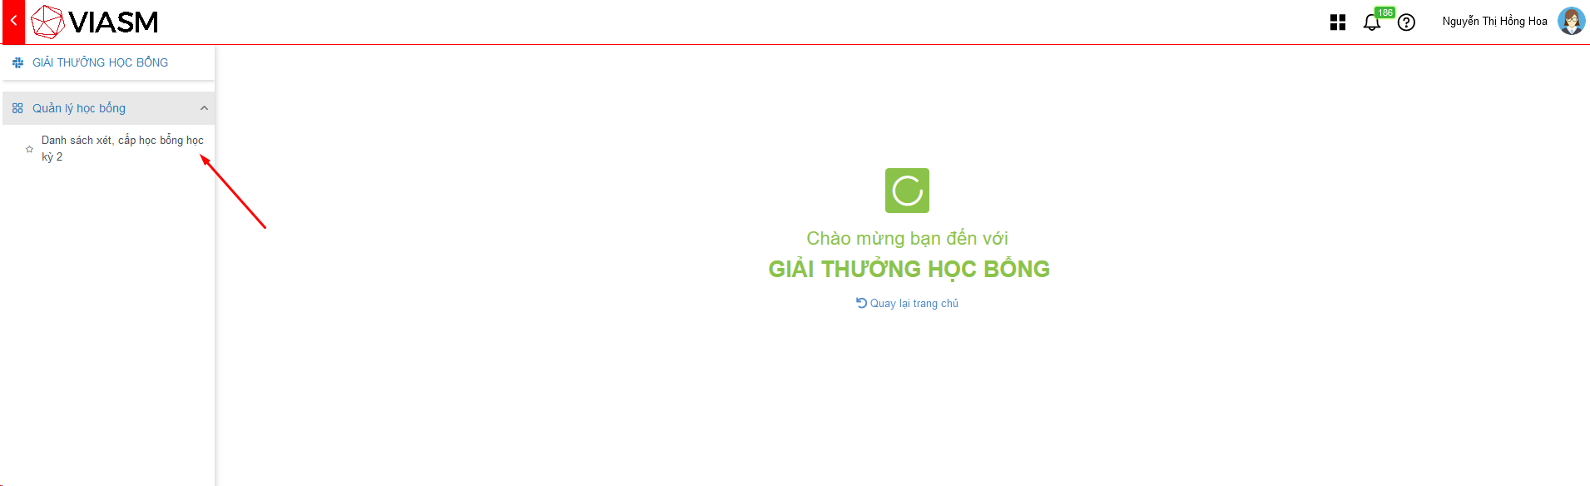
Hình 2,3. Màn hình Phân hệ Giải thưởng, học bổng
- Nhập hồ sơ đề nghị xét, cấp học bổng
2.1. Nhập kết quả học tập học kỳ 1, năm học 2025-2026
Chọn chức năng “Danh sách xét, cấp học bổng học kỳ 2” để nhập kết quả học tập học kỳ 1, năm học 2025-2026 vào hồ sơ xét, cấp học bổng học kỳ 2 của sinh viên.
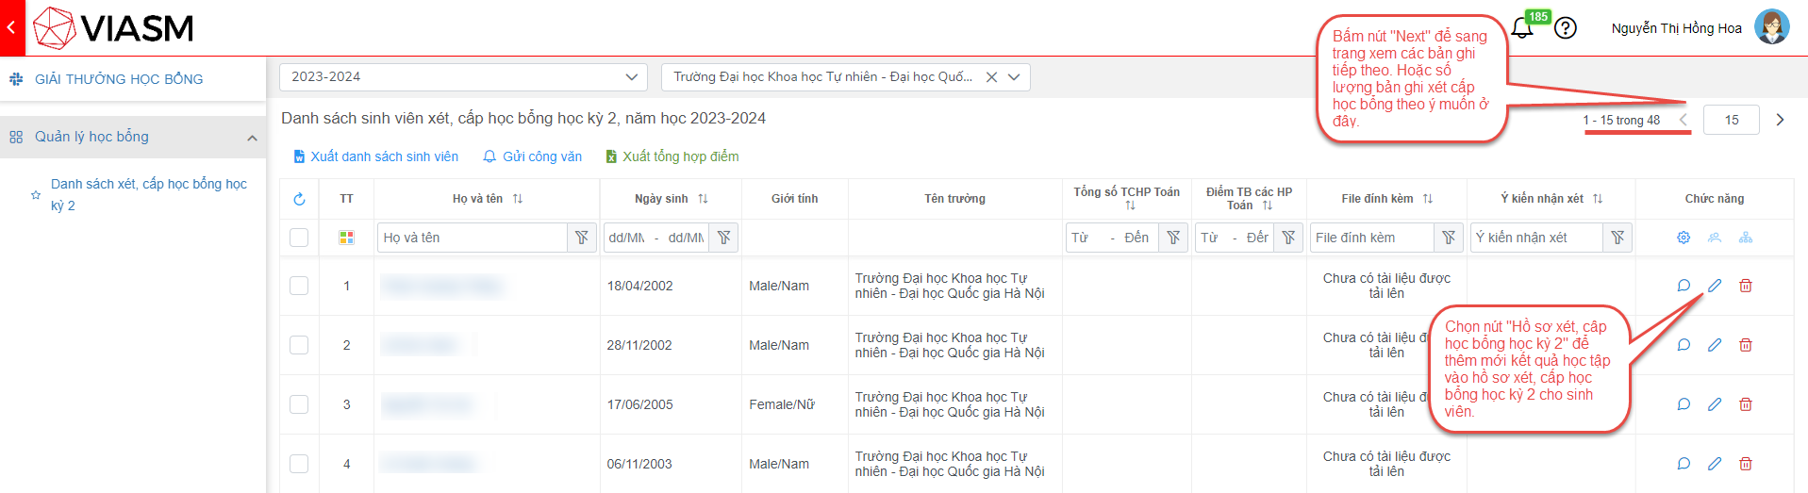
Hình 4. Màn hình danh sách hồ sơ đề nghị xét, cấp học bổng học kỳ 2. Chọn chức năng sửa để nhập hồ sơ.
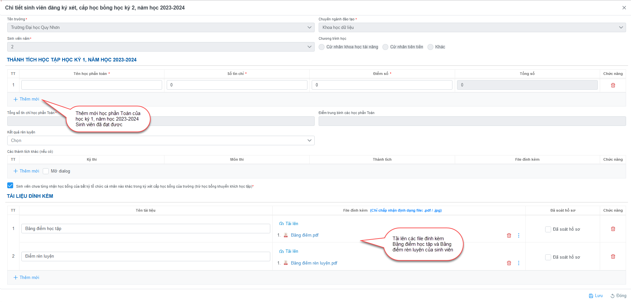
Hình 5. Màn hình nhập kết quả học tập học kỳ 1
- Thông tin cá nhân của Sinh viên đã nhập tại kỳ xét học bổng học kỳ 1 và được lưu trên hệ thống không cho phép cập nhật lại.
- Các bước thực hiện:
- Bước 1. Điền thông tin và điểm học kỳ 1, năm học 2025-2026 của các học phần thuộc khối kiến thức nhóm ngành Toán vào form;
- Bước 2. Nhập xếp loại điểm rèn luyện học kỳ 1, năm học 2025-2026;
- Bước 3:
- Cập nhật bảng điểm của học kỳ 1, năm học 2025-2026 - đính kèm tệp *.pdf.
- Cập nhật các thành tích khác (nếu có) đính kèm tệp *.pdf.
- Bước 4: Chọn nút “Lưu” để lưu thông tin vào hệ thống.
❖ Lưu ý:
- Các trường thông tin có dấu * là bắt buộc
- Các thông tin đã nhập ở học kỳ 1, người dùng sẽ không phải cập nhật lại.
- Phải chọn nút “Lưu”, trước khi chọn nút “Đóng” thì thông tin mới được lưu vào hệ thống.
2.2. Xuất danh sách sinh viên đề nghị xét, cấp học bổng học kỳ 2
Người quản lý của đơn vị sau khi đã nhập hồ sơ đề nghị xét, cấp học bổng học kỳ 2, năm học 2025-2026 cho tất cả sinh viên của đơn vị mình, chọn “Xuất danh sách sinh viên” để in và ký xác nhận đính kèm công văn để nộp cho Viện NCCCT.
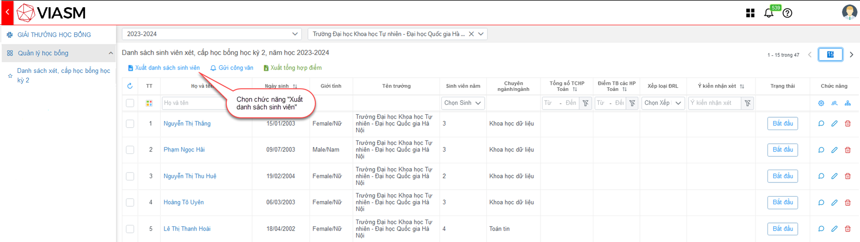
Hình 6. Hình ảnh mô tả thao tác “Xuất danh sách sinh viên”

- Nộp hồ sơ đề nghị xét, cấp học bổng
3.1. Nộp hồ sơ cho từng sinh viên
- Đối với mỗi hồ sơ sinh viên, người quản lý kéo thanh công cụ đến bên phải trang và nhấn nút “Bắt đầu” ở cột trạng thái của từng hồ sơ, sau đó click chuột trái vào dấu 3 chấm ở cột trạng thái, chọn “Gửi duyệt” để nộp hồ sơ (xem ảnh dưới)
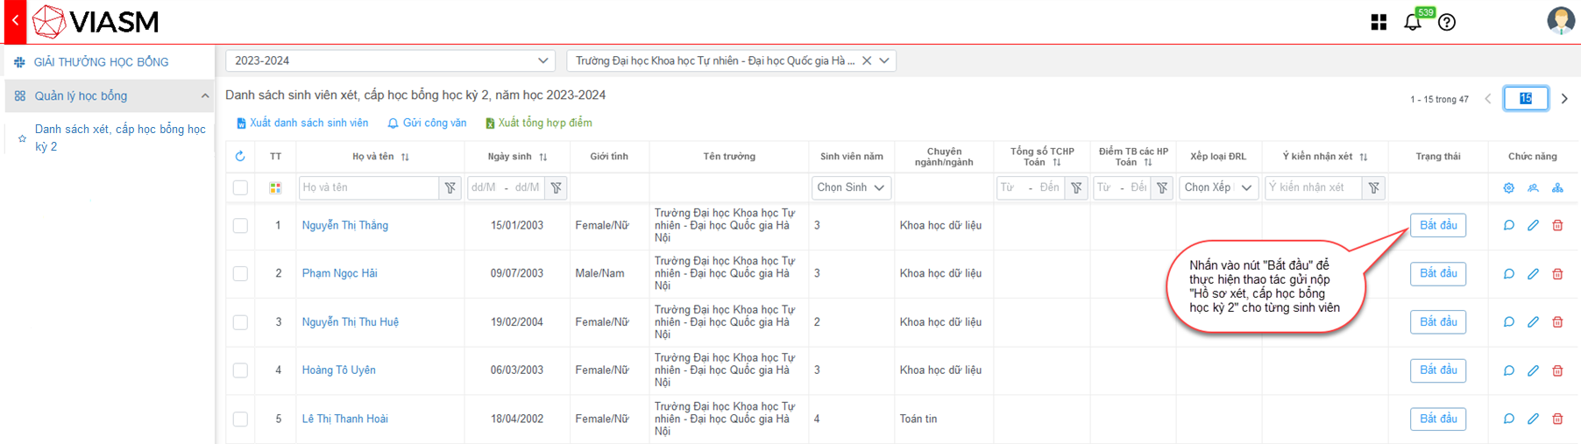
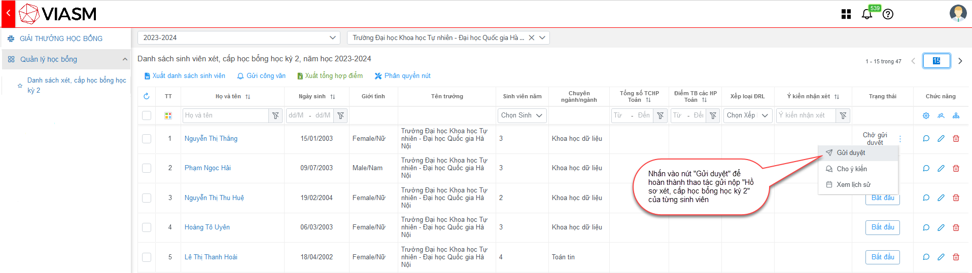
Hình 7, 8. Thao tác nộp hồ sơ cho từng sinh viên
Trong đó, các chức năng thao tác:
1. Gửi duyệt: Nộp hồ sơ của từng sinh viên đến Viện NCCCT tiếp nhận.
2. Cho ý kiến: Chức năng tiện ích cho phép người dùng có thể nhắn tin tới người quản lý của Viện NCCCT hoặc ngược lại.
3. Xem lịch sử: Xem lại ý kiến và theo dõi quy trình các bước của hồ sơ.
- Lưu ý:
- Nếu chưa nộp hồ sơ ngay, người quản lý có thể lưu hồ sơ để chỉnh sửa hoặc nộp sau. Hồ sơ đã “Gửi duyệt" sẽ không thể sửa đổi, trừ khi Viện NCCCT cho phép hoặc yêu cầu cập nhật, sửa đổi hồ sơ.
- Người dùng di chuyển chuột sang trái/phải để xem đầy đủ các trường thông tin hiển thị của Hồ sơ đề nghị xét, cấp học bổng.
- Người quản lý của đơn vị cần thực hiện nộp hồ sơ cho từng sinh viên của đơn vị theo các bước trên.
3.2. Gửi công văn và danh sách sinh viên
Sau khi thực hiện nộp hồ sơ đề nghị xét, cấp học bổng cho tất cả sinh viên của đơn vị, người quản lý cần gửi công văn và danh sách sinh viên đến Viện NCCCT, chi tiết như sau:
- Tại danh mục Quản lý Giải thưởng học bổng/Danh sách đề nghị xét, cấp học bổng học kỳ 2, năm học 2025-2026, chọn chức năng “Gửi công văn”:
+ Nhập tiêu đề của công văn;
+ Nhập nội dung công văn;
+ Đính kèm tệp công văn và danh sách sinh viên đề nghị xét, cấp học bổng của đơn vị (tệp *.pdf).
- Nhấn Lưu và Gửi => Công văn và danh sách sinh viên đề nghị xét, cấp học bổng của đơn vị sẽ được gửi đến Viện NCCCT.
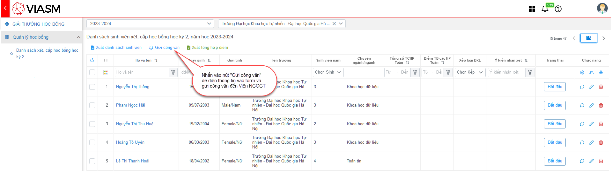
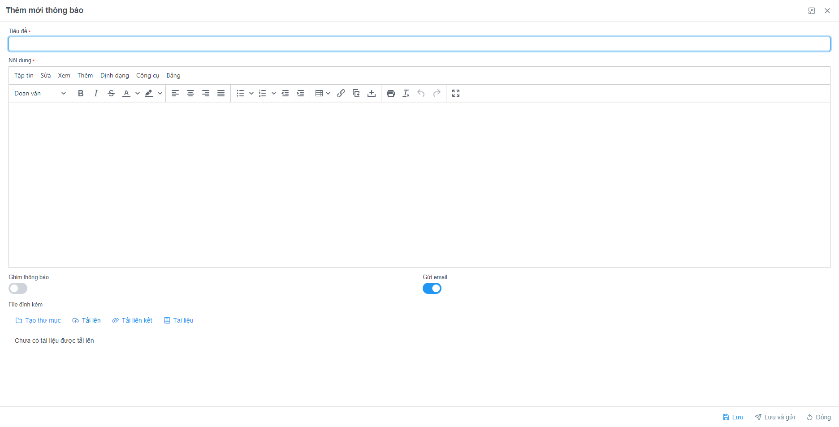
Hình 9, 10. Chức năng gửi công văn đến Viện NCCCT
4. Thông tin liên hệ
- Thầy Nguyễn Quang Huy, chuyên viên Viện NCCCT, điện thoại: 024.3623.0425 (trong giờ hành chính).
- Các vấn đề về kỹ thuật đối với Hệ thống đăng ký xét, cấp học bổng, các cơ sở giáo dục đại học tham gia vào nhóm zalo để được hỗ trợ: https://zalo.me/g/watwlv040

